- Enruta por estática Malaga con Barcelona
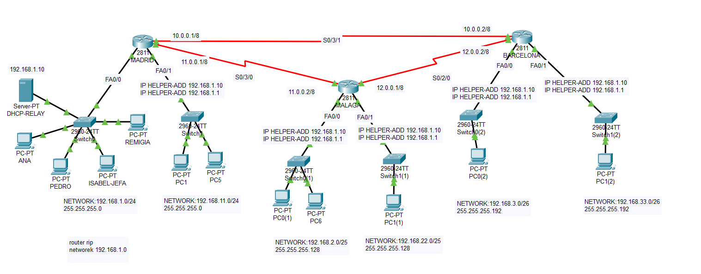
Ip route 192.168.3.0 255.255.255.192 12.0.0.2
Ip route 192.168.33.0 255.255.255.192 12.0.0.2

- Enruta por estática Madrid a Barcelona


Ip route 192.168.3.0 255.255.255.192 10.0.0.2
Ip route 192.168.33.0 255.255.255.192 10.0.0.2

- Enruta por estática de Barcelona a Malaga


Ip route 192.168.2.0 255.255.255.128 12.0.0.1
Ip route 192.168.22.0 255.255.255.128 12.0.0.1

- Como se desbloque Cisco Packet Tracer
Control +Shif + 6
- ¿Qué mascara le pertenece a la Network 192.168.1.0/26
255.255.255.192 ¿Cuántos host tiene totales y disponibles?
Host totales 64 disponibles 62
- ¿Qué mascara le pertenece a la Network 192.168.1.0/29
255.255.255.248
- ¿Cuántos host tiene la mascara 255.255.255.248
(2 elevado a los ceros que quedan) Host totales 8-Disponibles 6
- ¿Cuántos host tiene la Network 172.150.0.0/20?
- 4096 - 4094
- 8096
- 132.444
- Ninguna es cierta
- ¿Las mascara 255.255.255.192 cuantos bits de red tiene?
26 bits
24 bits
30 bits
Ninguna es cierta
- ¿Las mascara 255.255.255.192 cuantos host totales tiene?
64 hots
128 hots
32 hots
Ninguna es cierta
- La mascara 255.255.255.252 cuantos bits de red tiene
30 bits de red
- La mascara 255.255.255.252 cuantos host totales tiene
4 host
64 host
32 host
128 hosts
- ¿Cuántos bits de red le pertenecen a 255.192.0.0?
10 bits
- ¿Cuántos host le pertenecen a la mascara 255.192.0.0?
4194304 host totales – disponibles 4194302
- Observas algún error en la siguiente imagen

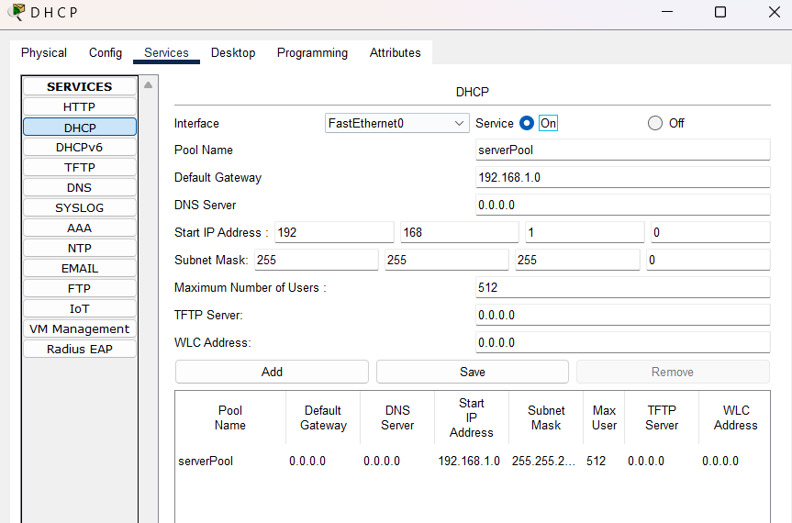

- El default Gateway no puede acabar en 0

- Observar algún error en la siguiente imagen

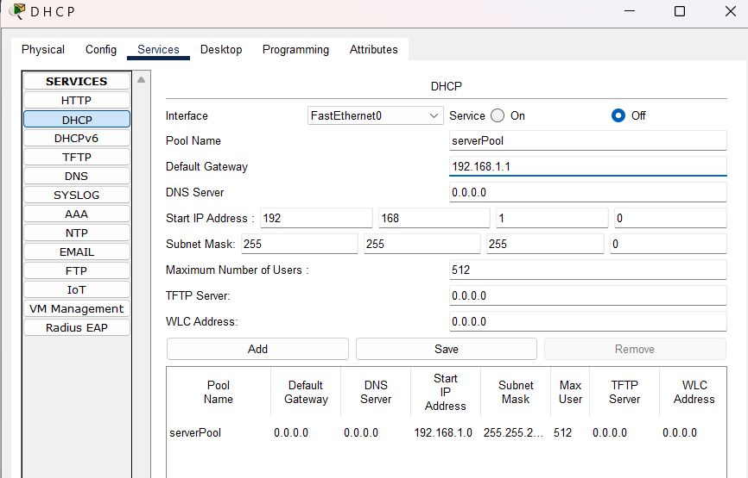
La interfaz esta apagada
- Un DHCP se utiliza para
- Asigna IP a las maquinas clientes
- Asigna IP y DNS a las maquinas clientes
- Asigna IP y DNS a los servidores
- Todas son ciertas

- Que mascara le pertenece a la Network 12.0.0.0/28
255.255.255.240
- Que mascara le pertenece a la Network 12.0.0.0
255.0.0.0
- Que mascara le pertenece a la Network 172.172.20.0/28
255.255.255.240
- Que mascara le pertenece a la Network 192.168.1.0/28
255.255.255.240

- Que mascara le pertenece a la Network 172.172.0.0/21
255.255.248.0
- Que mascara le pertenece a la Network 10.0.0.0/24
255.255.255.0
- Que mascara le pertenece a la Network 10.0.0.0/17
255.255.128.0
- Cuantos host tiene 10.0.0.0/17
Host totales 32768 y disponibles 32766
- Cuantos host tiene 10.0.0.0/9
8388608-8388606

